TA047 · CIENCIA DE DATOS
Dr. Ing. Rodríguez · 1° Cuatrimestre 2026
TP2: Reseñas de Amazon en Español
Grupo 05
Integrante | Padrón
Javier Zardain | 102521
Bruno Pezman | 110457
Malena Sein | 112295
Candela Piccin | 109760
Alexis Maximiliano Torrez Vargas | 111449

Introducción

Descripción del problema
El trabajo consiste en construir modelos de clasificación capaces de analizar el texto de reseñas de productos de Amazon en español y detectar el sentimiento allí presente en tres categorías: negativa (0), neutra (1) y positiva (2). La métrica de evaluación elegida por la cátedra es macro F1, que pondera de forma equilibrada el desempeño en las tres clases pese a su desbalance natural.
El trabajo se enmarca en una competencia de Kaggle donde el resultado de los modelos se evalúa sobre un conjunto de test ciego. La fecha de cierre de la competencia es el 23/06/2026.

Descripción del dataset
El dataset de entrenamiento provisto por la cátedra (train.csv) contiene 51.000 reseñas en español con las siguientes columnas:
- id: identificador único de la reseña (descartado al no aportar información predictiva).
- text: texto crudo de la reseña, sin metadatos adicionales.
- label: etiqueta de sentimiento (0 = negativa, 1 = neutra, 2 = positiva).
El dataset presenta un desbalance moderado entre clases: 40% negativas, 20% neutras y 40% positivas. La clase 1 es minoritaria y resultó ser la más difícil de clasificar en todos los modelos probados.
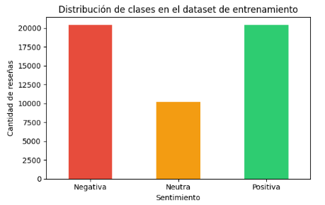
Figura 1. Distribución de clases en el dataset de entrenamiento. La clase neutra está claramente subrepresentada respecto a las extremas.
Adicionalmente se analizó la longitud de las reseñas por clase, que muestra que las tres clases comparten una distribución de longitud similar — concentrada por debajo de las 100 palabras, con cola larga hacia textos más extensos. Este análisis fue insumo directo para fijar el parámetro max_length = 128 de la tokenización de BETO, ya que cubre el 97.9% del dataset sin truncar.
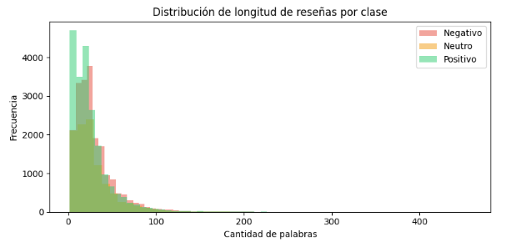
Figura 2. Distribución de longitud de reseñas por clase. Las tres clases comparten una forma similar, con la mayoría de las reseñas por debajo de las 100 palabras.
No se detectaron valores nulos en ninguna columna. El conjunto de test ciego (test.csv) contiene aproximadamente 8.500 reseñas adicionales sobre las que se evalúa el desempeño en Kaggle.
Análisis de idiomas. Pese a que el dataset está nominalmente en español, una inspección con langdetect reveló que el 4.9% de las reseñas (2.518 sobre 51.000) está en otros idiomas. Posteriormente, en el flujo de XGBoost se utilizó lingua-language-detector como detector alternativo, más preciso sobre textos cortos, para validar y refinar las etiquetas de idioma. Este desbalance lingüístico es relevante porque los modelos pre-entrenados en español (BETO, RoBERTuito, embeddings hiiamsid) y los modelos clásicos sobre TF-IDF en español no procesan adecuadamente texto en otros idiomas.
Distribución detectada: 1.632 reseñas en inglés (3.2%), 524 en portugués (1.0%), 81 en italiano, 80 en catalán, 40 en alemán y unas 160 más dispersas en otros idiomas (francés, neerlandés, romano, indonesio, etc.).
Impacto observado en el desempeño: las reseñas en inglés tienen una tasa de error considerablemente mayor que las en español sobre los modelos clásicos y BETO. En BETO solo, la tasa de error sobre las reseñas inglesas resulta cercana al 47%, frente al 28% del español. La causa es que BETO fue pre-entrenado únicamente en español, por lo que su tokenización y embeddings no capturan bien el inglés.
Por una limitación de cantidad y heterogeneidad, solo se trató específicamente el inglés (las demás familias romances son procesadas razonablemente por los modelos en español). Este tratamiento se documenta en la sección de Técnicas exploradas.

Preprocesamiento global
Antes de entrenar los modelos individuales se aplicaron varias decisiones de preprocesamiento comunes a los modelos clásicos, documentadas a continuación. BETO y RoBERTuito no usan estas transformaciones: sus tokenizadores (WordPiece y BPE respectivamente) trabajan directamente sobre texto crudo.
Función de limpieza de texto (modelos clásicos)
Para los modelos clásicos (Naïve Bayes, Random Forest, XGBoost sobre representaciones léxicas) se aplicó una función limpiar_texto con las siguientes transformaciones, en orden:
• Conversión a minúsculas.
• Eliminación de URLs (http://, https://, www.).
• Eliminación de caracteres no alfabéticos en español. Se preservan letras minúsculas con acentos y la ñ, eliminando dígitos, signos de puntuación y símbolos.
• Normalización de espacios en blanco (colapsa múltiples espacios consecutivos a uno solo y elimina espacios al inicio/fin).
Esta limpieza simplifica el vocabulario y reduce el ruido léxico sin alterar el contenido semántico relevante para sentimiento.
Detección de idiomas
Se utilizaron dos detectores complementarios. langdetect sirvió como primer mapeo de idiomas en el EDA inicial: es rápido y suficiente para identificar el inglés. lingua-language-detector se utilizó posteriormente en el flujo de XGBoost por su mayor precisión sobre textos cortos y por su capacidad de distinguir entre lenguas romances cercanas (español, italiano, portugués, catalán), donde langdetect tiende a confundirse. Los resultados de ambos detectores se cruzaron para identificar con mayor confiabilidad las reseñas en inglés y candidatear las que ameritaban traducción.
Traducción al español de reseñas en inglés
Las 1.632 reseñas detectadas como inglés en el train fueron traducidas al español con el modelo Helsinki-NLP/opus-mt-en-es (MarianMT). Las traducciones se guardaron en train_traducido.csv y test_traducido.csv, de modo de poder reutilizarlas en distintos modelos sin re-traducir. La traducción se incorporó como variante experimental tanto en XGBoost como en BETO, buscando medir el impacto del problema lingüístico en distintos tipos de modelo. El análisis del efecto se documenta en la sección de Técnicas exploradas.

Técnicas exploradas
A lo largo del trabajo se exploraron múltiples técnicas, tanto las pedidas por el enunciado como otras adicionales. A continuación se documentan los experimentos realizados, agrupados por tipo: representaciones del texto, técnicas que aportaron mejoras medibles, y técnicas que se descartaron tras medir su efecto.

Representaciones del texto
Se exploraron cuatro representaciones del texto progresivamente más sofisticadas para identificar la mejor base sobre la cual entrenar los modelos clásicos:
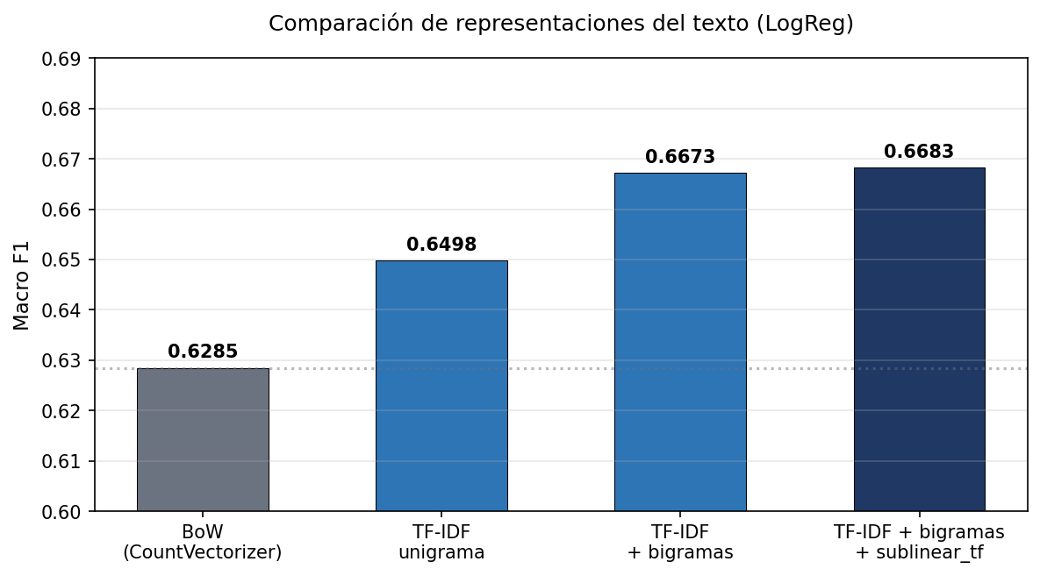
Figura 1. Comparación de representaciones del texto. Cada técnica suma incrementalmente al rendimiento.
La progresión de mejora es clara y validada empíricamente:
- BoW (CountVectorizer): macro F1 = 0.6285 (baseline de representación).
- TF-IDF unigrama: 0.6498 (+0.0213). La ponderación por frecuencia inversa reduce el peso de palabras muy comunes.
- TF-IDF + bigramas: 0.6673 (+0.0175). Los bigramas capturan combinaciones como "no me gustó" o "muy bueno".
- TF-IDF + bigramas + sublinear_tf: 0.6683 (+0.0010). La normalización logarítmica de frecuencias termina de afinar la representación.
Mejora total respecto a bag of words puro: +0.0398. Esta configuración (TF-IDF con n-gramas y normalización sublinear) es la que se utilizó como representación base para los modelos clásicos.

Técnicas adicionales evaluadas
Sample weights para compensar el desbalance
La clase 1 (neutra) representa solo el 20% del dataset y es la más difícil de clasificar. Se exploraron cinco valores de peso para la clase 1 sobre XGBoost: 1.0, 1.5, 2.0, 2.5 y 3.0. Los valores entre 2.0 y 3.0 producen una mejora consistente del macro F1, y se incorporaron dos configuraciones diferenciadas al stacking final:
• XGBoost sobre TF-IDF con peso clase 1 = 2.0: mejora de +0.013 respecto al baseline sin pesos (de ~0.630 a ~0.643).
• XGBoost sobre embeddings densos con peso clase 1 = 3.0: el peso óptimo es mayor sobre embeddings porque el modelo individual ya rinde mejor y tolera más sesgo hacia la clase 1.
La misma idea se replicó en BETO mediante weighted cross-entropy con pesos [1.0, 2.0, 1.0], cuyo detalle se documenta en la sección de Red Neuronal.
Ensemble de BETOs con múltiples seeds
El fine-tuning de transformers tiene varianza inherente debido a la inicialización aleatoria de la cabeza de clasificación. Promediar las predicciones de varios fine-tunes con seeds distintas (42, 7, 123, 2024) reduce esa varianza sin introducir sesgos sistemáticos. Esta técnica se documenta con sus números reales en la sección de Red Neuronal.

Técnicas exploradas y descartadas
Se probaron varias técnicas adicionales que no aportaron mejora significativa, entendida como una ganancia que escape al ruido entre folds. Cada técnica se evaluó en el contexto apropiado según su naturaleza: algunas sobre modelos individuales, otras sobre sistemas combinados. A continuación se describe cada experimento con su contexto de evaluación, el resultado obtenido y la conclusión a la que se llegó.
El siguiente gráfico resume el efecto de las técnicas evaluadas sobre un stacking de control —armado únicamente como herramienta de evaluación, compuesto por 5 modelos clásicos disponibles— con baseline macro F1 = 0.6942. Este stacking de control no es el modelo final del trabajo:
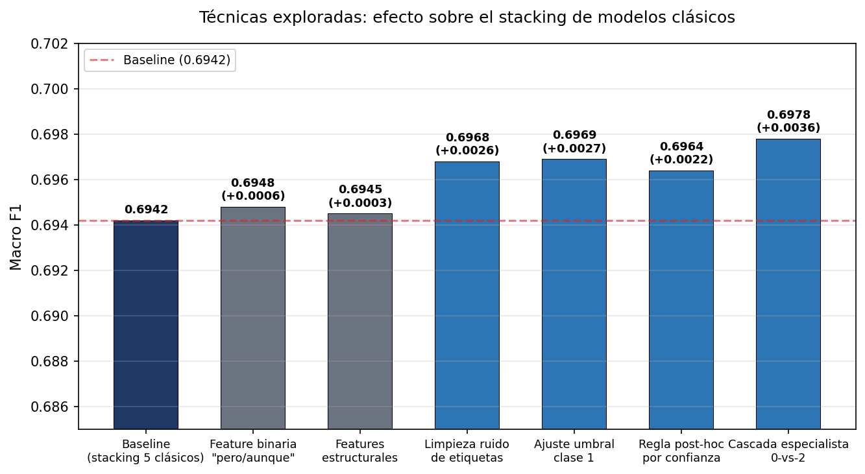
Figura 2. Efecto sobre el stacking de control de modelos clásicos. Las técnicas en gris no superan el ruido entre folds; las azules muestran mejoras pequeñas pero medibles. El recorte del texto, evaluado sobre un modelo individual, no aparece en este gráfico.
Feature binaria de presencia de conectores de contraste
Contexto de evaluación: esta técnica se midió sobre un stacking de control armado solamente para esta evaluación (5 modelos clásicos disponibles: LogReg sobre embeddings ES, XGBoost sobre embeddings, XGBoost sobre TF-IDF, ComplementNB sobre TF-IDF, LogReg sobre embeddings MiniLM), con validación cruzada estratificada de 5 folds. Baseline: macro F1 = 0.6942.
Se agregó al meta-modelo una columna binaria que indica si la reseña contiene un conector como "pero" o "aunque". La hipótesis era que ayudaría al meta-modelo a arbitrar mejor en los casos ambiguos.
Configuración | Macro F1 | Δ vs baseline
Sin feature | 0.6942 | —
Con feature "pero/aunque" | 0.6948 | +0.0006
Conclusión: ruido. La información ya estaba implícita en las distribuciones de probabilidad de los modelos base (una reseña con "pero" tiende a producir distribuciones más bimodales, y el meta-modelo ya aprende a usar esa señal sin necesidad de un flag explícito).
Recorte del texto al fragmento anterior al "pero"
Contexto de evaluación: modelo individual (LogReg sobre TF-IDF). Esta técnica actúa directamente sobre la representación del texto y no requiere un sistema combinado para ser evaluada.
Para validar el dicho coloquial “Todo lo anterior al Pero no importa”, sobre las 15.568 reseñas que contienen "pero" o "aunque", se evaluó entrenar el modelo solo sobre el texto posterior al conector, bajo la hipótesis de que la opinión dominante suele estar allí.
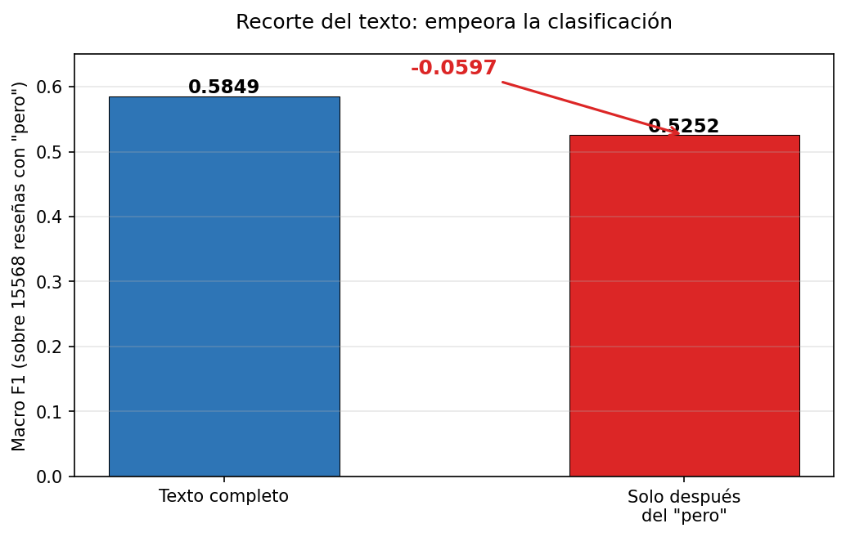
Figura 3. El recorte destruye información: el F1 cae 6 puntos respecto al texto completo.
Conclusión: técnica descartada. El "pero" no marca consistentemente la opinión dominante. A veces lo importante está antes, otras veces hay varios "pero", y a veces la opinión se reparte entre ambas partes. Recortar destruye información valiosa.
Limpieza del ruido de etiquetas en el train
Contexto de evaluación: mismo stacking de control descrito arriba.
Se identificaron 1.182 muestras (2.3% del dataset, 9.9% de la clase 1) donde BETO predice con confianza > 0.80 una clase distinta a la etiqueta. Estas muestras se interpretan como potenciales errores de etiquetado. Se reentrenó el stacking sin ellas y se comparó el rendimiento.
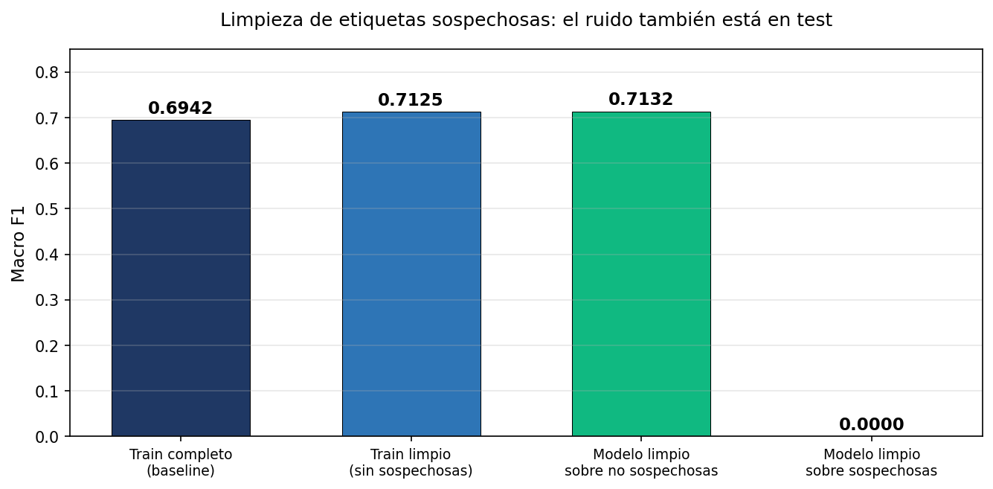
Figura 4. El modelo entrenado sin las muestras sospechosas mejora a 0.7132 sobre el subconjunto limpio, pero falla con F1=0.0 sobre las sospechosas.
Hallazgo clave: el modelo limpio rinde mucho mejor sobre las muestras 'correctas' (F1 = 0.7132) pero falla totalmente sobre las sospechosas (F1 = 0.0000). Esto demuestra empíricamente que el ruido de etiquetas no es un artefacto del entrenamiento, sino una característica estructural del dataset que también está presente en el test de Kaggle. El score global se mantiene casi igual (0.6968 vs 0.6942) porque la mejora en muestras limpias se compensa con la caída en las sospechosas. Esto explica el techo del problema.
Corrección de sesgo hacia la clase neutra
Contexto de evaluación: mismo stacking de control descrito arriba.
Se multiplicó la probabilidad de la clase 1 por distintos factores antes del argmax para ver si rescataba o filtraba mejor las predicciones de neutro.
Multiplicador clase 1 | Macro F1 | Δ vs baseline
0.8 | 0.6969 | +0.0027
1.0 (baseline) | 0.6942 | —
1.2 | 0.6888 | -0.0054
1.5 | 0.6754 | -0.0188
Conclusión: el mejor multiplicador (0.8) da +0.0027, una mejora pequeña pero medible. Esta corrección tiene sentido cuando los modelos clásicos sobre-predicen la clase 1 por defecto. El efecto, sin embargo, no es lo suficientemente robusto como para justificar incorporarlo como ajuste post-hoc sobre los modelos individuales.
Features de sentimiento con pysentimiento
Contexto de evaluación: mismo stacking de control descrito arriba.
Se enriqueció el meta-modelo con probabilidades POS/NEU/NEG calculadas por pysentimiento, una librería especializada en análisis de sentimiento en español.
Configuración | Macro F1 | Δ vs baseline
Sin features de sentimiento | 0.6942 | —
Con features de pysentimiento | Sin mejora medible | ~0%
Conclusión: pysentimiento es esencialmente un transformer pre-entrenado en sentimiento. La información que aporta es redundante con lo que ya capturan los modelos base.
Features estructurales del texto
Contexto de evaluación: mismo stacking de control descrito arriba.
Se agregaron al meta-modelo cuatro features: longitud en palabras, longitud en caracteres, número de oraciones, y posición relativa del primer "pero".
Configuración | Macro F1 | Δ vs baseline
Sin features estructurales | 0.6942 | —
Con features estructurales | 0.6945 | +0.0003
Conclusión: ruido. Los modelos base ya capturan la estructura del texto implícitamente en sus representaciones (TF-IDF refleja longitud, embeddings reflejan complejidad).
Regla por confianza
Contexto de evaluación: mismo stacking de control descrito arriba.
Cuando el modelo predice clase 1 con baja confianza, se reasigna la predicción a la segunda clase más probable, asumiendo que el modelo está dudando entre clase 1 y un extremo.
Umbral de confianza | Reasignaciones | Macro F1
0.45 | 616 | 0.6954
0.50 (mejor) | 3.192 | 0.6964
0.55 | 6.246 | 0.6870
0.60 | 9.100 | 0.6657
Conclusión: el mejor umbral (0.50) da +0.0022, mejora pequeña pero medible. A umbrales más altos la regla se vuelve agresiva y deteriora el F1 rápidamente. El efecto no es lo suficientemente robusto como para justificar incorporarlo como ajuste post-hoc sobre los modelos individuales.
Cascada con especialista binario 0-vs-2
Contexto de evaluación: mismo stacking de control descrito arriba, con un modelo especialista adicional.
Se entrenó un modelo binario especializado en distinguir solo reseñas negativas de positivas (excluyendo la clase 1). En su subtarea, el especialista alcanza F1 = 0.8923. Luego, cuando el stacking predice clase 1 con baja confianza, se consulta al especialista para decidir si la reseña es realmente negativa o positiva.
Umbral de activación | Activaciones | Macro F1
0.45 | 616 | 0.6962
0.50 (mejor) | 3.192 | 0.6978
0.55 | 6.246 | 0.6902
0.60 | 9.100 | 0.6707
Conclusión: el especialista rinde muy bien en su subtarea (F1 = 0.8923), y la cascada da la mejora más alta de las técnicas descartadas (+0.0036). Sin embargo, el especialista por diseño no puede predecir clase 1: cuando se activa sobre un acierto legítimo de clase 1, lo destruye. La mejora neta es marginal y no compensa el costo de mantener una arquitectura adicional, especialmente teniendo en cuenta que BETO captura ese patrón directamente desde el texto.
Features de ambigüedad
Contexto de evaluación: mismo stacking de control descrito arriba.
Se calcularon features derivadas de la forma de las distribuciones de probabilidad de los modelos base (entropía, diferencia top-1 vs top-2).
Configuración | Macro F1 | Δ vs baseline
Sin features de ambigüedad | 0.6942 | —
Con features de ambigüedad | Sin mejora medible | ~0%
Conclusión: redundante. El meta-modelo ya recibe directamente las 15 probabilidades de los modelos base (5 modelos × 3 clases), por lo que cualquier feature derivada de ellas es información que ya tiene disponible.
Traducción al español de reseñas en inglés
Contexto de evaluación: modelo BETO individual, con split 90/10 estratificado sobre el train completo (con y sin traducción).
Como se documentó en la descripción del dataset, las reseñas en inglés (3.2% del train) tienen una tasa de error claramente superior al promedio (47% vs 28%) por la limitación lingüística de BETO. Se exploró traducir el inglés al español para que los modelos puedan procesarlas adecuadamente.
Se utilizó Helsinki-NLP/opus-mt-en-es (modelo MarianMT) para traducir las 1.632 reseñas inglesas del train y las inglesas del test antes de re-entrenar BETO (mismos hiperparámetros: lr=2e-5, epochs=3, batch=32, pesos [1, 2, 1]) sobre el dataset traducido.
Resultado: sobre el split de validación interno de BETO, la métrica global se mantuvo esencialmente igual (macro F1 = 0.71725 con traducción vs 0.7174 sin traducción, diferencia dentro del ruido). Sin embargo, sobre el subconjunto de reseñas inglesas en validación (156 muestras), la accuracy subió de ~50% a 70% y el macro F1 a 0.6841.
Conclusión: la traducción mejora drásticamente la performance sobre el subconjunto problemático (las reseñas inglesas pasan de ~50% a ~70% de accuracy), pero el efecto a nivel global es marginal porque las inglesas representan apenas el 3.2% del dataset. Esto valida la hipótesis de que el problema lingüístico es real pero acotado: BETO no procesaba bien el inglés, y la traducción lo resuelve, pero la proporción pequeña limita el impacto global. La técnica queda documentada como exploración válida con análisis del problema; no se incorporó al modelo BETO entregado dada la mejora global marginal frente al costo metodológico de mantener un paso adicional de detección y traducción en inferencia.

Hipótesis tomadas en el desarrollo
- El desbalance de clases (40/20/40) refleja la realidad del problema. No se aplicó oversampling ni undersampling porque alterar la distribución del train introduciría un sesgo evaluado sobre un test con la distribución original.
- Las etiquetas son mayoritariamente confiables. Se asume que la mayoría del dataset tiene etiquetas correctas. El ruido detectado (~6-14%) se interpreta como inherente al problema (etiquetado por puntaje numérico del autor, no del texto), no como un error sistemático del dataset.
- Las reseñas duplicadas o casi duplicadas no son un problema significativo. No se aplicó deduplicación porque las reseñas suelen contener variaciones léxicas relevantes incluso cuando comparten estructura.
- Los modelos basados en bag of words pierden información estructural relevante en reseñas con sentimiento mixto. Esto motivó la inclusión de un transformer con mecanismo de atención. Validada: el 45% de los errores del modelo clásico se concentra en reseñas con conectores de contraste, que son solo el 31% del dataset.
- La diversidad arquitectónica entre los modelos base aporta más que la cantidad de modelos similares. Por eso el stacking incluye modelos lineales (LogReg), de árboles (XGBoost), generativos (NB) y transformer (BETO), cada uno sobre representaciones distintas, en lugar de varios modelos del mismo tipo. Esta hipótesis se confirmó empíricamente en la construcción del stacking incremental (ver sección Ensamble).
- La clase 1 (neutra) es intrínsecamente más difícil que las clases extremas, no por su menor cantidad sino por la ambigüedad inherente de las reseñas mixtas. Validada al observar que la mejora del F1 de clase 1 con weighted cross-entropy (de 0.44 a 0.49) no resuelve completamente el problema.

Cuadro de Resultados
La siguiente tabla resume el desempeño de los modelos finales sobre el conjunto de evaluación local (porción del archivo training utilizada como test interno) y sobre el tablero público de Kaggle. Se diferencian explícitamente las dos arquitecturas de ensamble exploradas: el stacking incremental (regresión logística como meta-modelo sobre probabilidades OOF) y el soft voting (combinación lineal ponderada de los tres mejores modelos).
Modelo | F1-Test | Precision | Recall | Accuracy | Kaggle
Bayes Naïve | 0.6574 | 0.6585 | 0.6588 | 0.6980 | 0.66093
Random Forest | 0.6469 | 0.6483 | 0.6465 | 0.6947 | 0.64485
XGBoost | 0.6650 | 0.6680 | 0.6678 | 0.6995 | 0.6695
Red Neuronal (BETO) | 0.7142 | 0.7167 | 0.7178 | 0.7497 | 0.72006
Ensamble (Soft Voting) | 0.73204 | — | — | — | 0.73204
El Stacking incremental llega a un F1 OOF de 0.7097 sobre 7 modelos pero la curva muestra signos de saturación (ver Ensamble). El Soft Voting de los 3 modelos individuales más fuertes (BETO + RoBERTa + XGBoost sobre embeddings BERT fine-tuned) supera al stacking en Kaggle, alcanzando 0.73204, y fue el modelo finalmente entregado a la competencia.

Descripción de Modelos

Bayes Naïve

Descripción general del modelo
El modelo seleccionado fue MultinomialNB aplicado sobre una representación Bag of Words del texto. El objetivo de evaluación fue maximizar el F1 macro.
La selección de hiperparámetros se realizó mediante GridSearchCV con validación cruzada de 5 folds, explorando conjuntamente dos representaciones del texto (Bag of Words y TF-IDF) y dos variantes de Naive Bayes (MultinomialNB y ComplementNB), de modo de elegir con evidencia la combinación óptima en lugar de fijar estas decisiones de antemano.
Previo a la búsqueda completa, se realizó además un experimento controlado comparando únicamente BoW vs TF-IDF (con el mismo modelo base y mismos datos), que mostró una ventaja clara de BoW. Este resultado fue confirmado por el GridSearchCV.
Aspecto | Descripción
Modelo | MultinomialNB (Naive Bayes multinomial)
Representación del texto | Bag of Words (CountVectorizer) con n-gramas de palabras de tamaño 1 a 3
Búsqueda de hiperparametros | GridSearchCV (exhaustiva), comparando MultinomialNB/ComplementNB y BoW/TF-IDF conjuntamente
Criterio de selección | F1 macro en validación cruzada (5 folds)
Tratamiento del desbalance | Se evaluó ComplementNB (diseñado para clases desbalanceadas) dentro de la misma búsqueda, pero MultinomialNB obtuvo mejor desempeño

Hiperparámetros principales (alpha, fit_prior):
alpha = 0.65, fit_prior = True (valor por defecto de scikit-learn). Adicionalmente, la búsqueda determinó: CountVectorizer con max_features = 30000, min_df = 3, ngram_range = (1, 3).

Representación del texto utilizada (BoW / TF-IDF):
Bag of Words (CountVectorizer). En una comparación preliminar controlada (mismo preprocesamiento, mismo modelo base), BoW obtuvo F1 macro = 0.6548 frente a 0.5416 de TF-IDF. La búsqueda de hiperparámetros con GridSearchCV (que evaluó ambas representaciones junto con MultinomialNB y ComplementNB) confirmó esta tendencia, seleccionando BoW como la representación óptima.

Métricas obtenidas en test local:
F1 macro: 0.6574 | Precision macro: 0.6585 | Recall macro: 0.6588 | Accuracy: 0.6980
Por clase: la clase Negativa obtuvo F1 = 0.75, Positiva F1 = 0.79, mientras que la clase Neutra fue significativamente más difícil de predecir (F1 = 0.43), consistente con el desbalance de clases observado en el dataset.
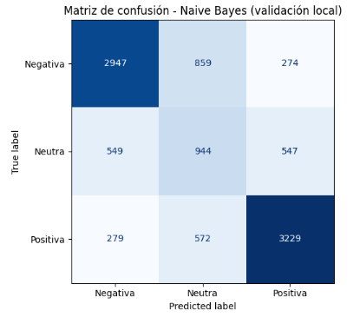
Figura 7. Matriz de confusión de Naïve Bayes sobre validación local. Se observa la dificultad estructural de la clase Neutra: 1.096 de sus 2.040 muestras (~54%) son clasificadas como Negativa o Positiva.
Accuracy local | 0.6980
F1 macro local | 0.6574
Precisión macro local | 0.6585
Recall macro local | 0.6588
Score de kaggle | 0.66093

Clase | Precision | Recall | F1-score
0 | 0.78 | 0.72 | 0.75
1 | 0.40 | 0.46 | 0.43
2 | 0.80 | 0.79 | 0.79

Justificación de la configuración
- El uso de Bag of Words permite que MultinomialNB trabaje directamente sobre conteos de frecuencia, que es el supuesto distribucional sobre el que está construido el modelo (distribución multinomial sobre conteos discretos).
- Se descartó TF-IDF tras una comparación controlada: penaliza palabras frecuentes por su frecuencia, pero en este dataset esas mismas palabras (ej. "bueno", "malo") son las más informativas para el sentimiento, por lo que esa ponderación elimina señal en lugar de ruido.
- Los n-gramas de 1 a 3 palabras permiten capturar frases cortas con carga de sentimiento (ej. "no funciona", "muy buena calidad") que una sola palabra no captura.
- min_df = 3 descarta términos que aparecen en menos de 3 documentos, reduciendo ruido de palabras muy raras sin perder vocabulario relevante.
- alpha = 0.65 (suavizado de Laplace) fue ajustado por debajo del valor por defecto (1.0), otorgando más peso a las frecuencias observadas en los datos frente al suavizado.
- Se evaluó ComplementNB (pensado específicamente para clases desbalanceadas) dentro de la misma búsqueda, pero no logró superar a MultinomialNB, por lo que no se aplicó ningún tratamiento adicional de balanceo de clases.

Conclusión
MultinomialNB con Bag of Words fue el modelo elegido para esta sección porque obtuvo el mejor F1 macro entre las combinaciones evaluadas (BoW/TF-IDF × MultinomialNB/ComplementNB). El F1 macro local fue 0.6574 y el score en Kaggle fue 0.66093, valores muy cercanos entre sí, lo que indica que el modelo generaliza de forma consistente al conjunto externo sin señales de sobreajuste. La principal limitación observada fue la clase neutra (clase 1), con un F1-score de 0.43 sensiblemente menor al de las clases negativa (0.75) y positiva (0.79) — un patrón consistente con el desbalance de clases del dataset y con la ambigüedad semántica propia de las reseñas neutras, que comparten vocabulario tanto con reseñas positivas como negativas.

Random Forest

Experimento previo: efecto de class_weight
Antes de incorporar class_weight a la búsqueda principal de hiperparámetros, se realizó un experimento controlado para verificar si la ponderación de clases tenía efecto sobre Random Forest en este dataset. Se entrenó el mismo modelo base con tres configuraciones de class_weight (None, balanced y balanced_subsample) y se comparó el macro F1 obtenido:
class_weight | Macro F1 | Recall clase Neutra
None (sin ponderar) | 0.5602 | 0.085
balanced_subsample | 0.5975 | 0.173
La mejora de +0.0373 en macro F1 (y especialmente la duplicación del recall de la clase Neutra, de 0.085 a 0.173) justificó incorporar class_weight como un hiperparámetro adicional dentro de la búsqueda principal, en lugar de fijarlo a un valor de antemano.

Hiperparámetros principales
Se realizó una búsqueda con Randomized Search CV (15 combinaciones × 3 folds estratificados, optimizando macro F1) sobre n estimators (100–200), max_depth (None, 20, 40), min_samples_split (2, 5, 10), min_samples_leaf (1, 2, 4), max_features (sqrt, log2, 0.2), criterion (gini, entropy) y class_weight (None, balanced). La configuración ganadora fue n_estimators=200, max_depth=None, min_samples_split=2, min_samples_leaf=2, max_features='log2', criterion='entropy' y class_weight='balanced', con macro F1=0.6357 en CV.
Se incorporó class_weight como hiperparámetro de búsqueda (en lugar de fijarlo) tras observar en un experimento previo que 'balanced_subsample' mejoraba el F1 macro de 0.5602 a 0.5975 frente a no ponderar, principalmente por una mejora en el recall de la clase Neutra (de 0.085 a 0.173).

Representación del texto utilizada
Se comparó Bag of Words (CountVectorizer) contra TF-IDF (TfidfVectorizer), ambos con max_features=15.000, ngram_range=(1,2), min_df=2, y TF-IDF con sublinear_tf=True. Con un Random Forest base (100 árboles, sin tuning) BoW obtuvo macro F1=0.5706 contra 0.5602 de TF-IDF, una diferencia pequeña y esperable: a diferencia de los modelos lineales, los árboles de decisión no dependen tanto de la escala de cada feature, por lo que el ponderado de TF-IDF aporta menos ventaja relativa. Pese a esto, se optó por seguir con TF-IDF como representación principal del modelo, para mantener la comparabilidad con los demás modelos del grupo (Naïve Bayes, XGBoost) que también usan TF-IDF sobre la misma configuración de vocabulario.

Técnicas adicionales exploradas
Más allá de lo solicitado por el enunciado, se evaluaron dos técnicas adicionales sobre Random Forest. Primero, reducción de dimensionalidad con TruncatedSVD sobre la matriz TF-IDF, bajo la hipótesis de que una representación más densa y compacta podría favorecer a los árboles de decisión frente a la dispersión de TF-IDF (15.000 columnas, la mayoría en cero por documento). El resultado fue negativo: el F1 macro cayó de 0.5625 (TF-IDF original) a 0.5352 con 100 componentes y a 0.5125 con 300 componentes, indicando que Random Forest aprovecha mejor las columnas dispersas originales que una proyección reducida, posiblemente porque cada feature de palabra es directamente interpretable como split. Segundo, se probó calibrar las probabilidades del modelo final con CalibratedClassifierCV (método sigmoid), pensando en una eventual incorporación a un stacking. El F1 macro empeoró levemente de 0.6469 a 0.6269, por lo que se descartó su uso para la submission final a Kaggle, reservando la versión sin calibrar como modelo definitivo.

Métricas obtenidas en test local
Sobre el split de validación local (20% del train, estratificado), el modelo final obtuvo un F1 macro de 0.6469, precision macro de 0.6483, recall macro de 0.6465 y accuracy de 0.6947. Por clase, el desempeño fue: F1 Negativa = 0.76, F1 Neutra = 0.41 y F1 Positiva = 0.77. Al igual que en los demás modelos del grupo, la clase Neutra resultó la más difícil de clasificar: aun aplicando class_weight='balanced', su recall (0.40) queda muy por debajo del de las clases extremas (0.78 y 0.76).

Matriz de confusión
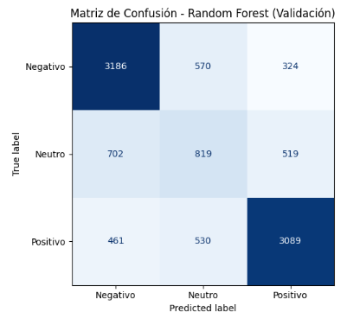
Figura 8. Matriz de confusión de Random Forest sobre validación local. El patrón de errores sobre la clase Neutra es similar al de Naïve Bayes.

Importancia de features
Random Forest permite analizar qué términos del vocabulario TF-IDF fueron más relevantes para la clasificación. El análisis de importancia (criterio de impureza de Gini) muestra que el modelo apoya su decisión en términos directamente interpretables como portadores de sentimiento:
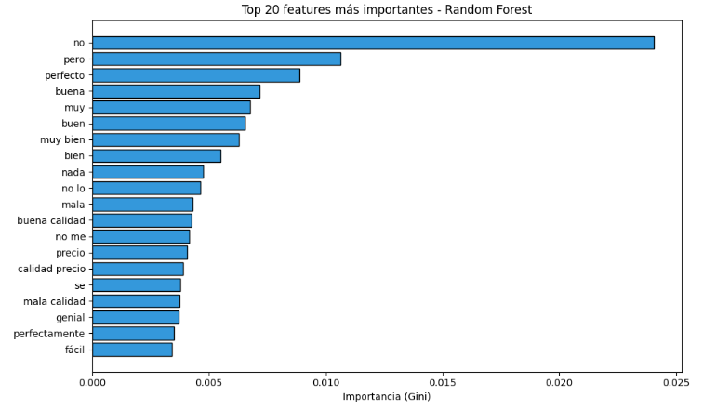
Figura 9. Top 20 features más importantes de Random Forest. Las palabras de polaridad explícita ('no', 'pero', 'perfecto', 'buena', 'mala') concentran la mayor parte de la importancia.
Destacan tres patrones: (i) la palabra "no" es por lejos la feature más importante, lo que confirma su rol central como marcador de polaridad negativa; (ii) el conector "pero" aparece en segundo lugar, consistente con el análisis de errores que motivó la incorporación de BETO al ensamble; (iii) los términos restantes son adjetivos y bigramas de sentimiento explícito ("perfecto", "buena", "mala calidad", "buena calidad", "buen precio"). Esto valida la elección de la representación: TF-IDF con bigramas captura el vocabulario que efectivamente discrimina entre clases.
CLASE | PRECISION | RECALL | F1 SCORE
0 | 0.73 | 0.78 | 0.76
1 | 0.43 | 0.40 | 0.41
2 | 0.79 | 0.76 | 0.77

ACCURACY  0.6947 | F1 MACRO  0.6469 | PRECISION MACRO  0.6483 | RECALL MACRO  0.6465 | KAGGLE  0.64485

XGBoost

Descripción general del modelo
El modelo seleccionado fue XGBoost aplicado sobre una representación TF-IDF del texto. El objetivo de evaluación fue maximizar el F1 macro, ya que esta métrica pondera por igual el desempeño en las tres clases.
La elección del modelo final fue el resultado de una batería sistemática de experimentos cruzando cinco representaciones del texto (TF-IDF, Bag of Words, FastText, SentenceTransformer multilingual y SentenceTransformer en español) con variantes de limpieza, traducción y balanceo de clases. Esto permitió aislar el aporte de cada decisión antes de fijar la configuración final.
Aspecto | Descripción
Modelo | XGBoost multiclase
Representación del texto | TF-IDF con n-gramas de palabras de tamaño 1 a 3.
Búsqueda de hiperparámetros | RandomizedSearchCV.
Criterio de selección | F1 macro en validación local.
Tratamiento del desbalance | Uso de pesos por muestra (sample_weight) para balancear la importancia de las clases durante el entrenamiento.
Experimentos sistemáticos realizados
Se ejecutaron y evaluaron experimentos cruzando las siguientes dimensiones:
• Representación del texto: TF-IDF, Bag of Words, FastText, SentenceTransformer multilingual, SentenceTransformer en español.
• Limpieza del texto: con y sin la función limpiar_texto descrita en Preprocesamiento global.
• Traducción al español de reseñas en inglés: con MarianMT (Helsinki-NLP/opus-mt-en-es), con y sin.
• Balanceo de clases: con y sin sample_weight para la clase minoritaria.
• Búsqueda de hiperparámetros: modelos livianos (configuración fija) vs RandomizedSearchCV con grilla completa.
El ranking final, ordenado por F1 macro sobre el conjunto de test local, mostró las siguientes tendencias generales:
Configuración | Representación | Aporte relativo
XGBoost + TF-IDF + RandomizedSearchCV + sample_weight (ganador) | TF-IDF (1,3) | Baseline final
XGBoost + TF-IDF + RandomizedSearchCV (sin sample_weight) | TF-IDF (1,3) | –
XGBoost + SentenceTransformer español + traducción + sample_weight | Embeddings | Competitivo, aporta al stacking
XGBoost + Bag of Words + RandomizedSearchCV + sample_weight | BoW (1,2) | Levemente por debajo
XGBoost + SentenceTransformer multilingual + sample_weight | Embeddings | Competitivo
XGBoost + FastText + sample_weight | FastText | Por debajo de los otros embeddings
Variantes livianas (sin RandomizedSearchCV) | Varias | Establecen baseline por representación
Conclusiones de la exploración
De los experimentos surge que la dimensión más decisiva fue el sample_weight para compensar el desbalance de la clase Neutra: su incorporación produjo la mejora más consistente sobre todas las representaciones. La elección entre TF-IDF y embeddings (SentenceTransformer) resultó menos crítica de lo esperado para el modelo individual, lo cual sugiere que ambas representaciones capturan información complementaria — esto motivó incluir tanto XGBoost sobre TF-IDF como XGBoost sobre embeddings dentro del stacking final, con pesos de clase diferenciados (2.0 y 3.0 respectivamente). La traducción al español de reseñas inglesas y la limpieza del texto resultaron mejoras marginales cuando se evalúan globalmente: no degradan el modelo, pero su impacto a nivel macro F1 queda dentro del ruido entre folds.

Hiperparámetros escogidos
Los hiperparámetros finales se obtuvieron mediante una búsqueda aleatoria. En el vectorizador TF-IDF se permitió usar unigramas, bigramas y trigramas para capturar tanto palabras individuales como expresiones cortas relevantes. Además, se limitó el vocabulario a 20.000 características para controlar la dimensionalidad y evitar un modelo excesivamente costoso.
Aspecto | Descripción
tfidf__ngram_range | (1, 3)
tfidf__min_df | 2
tfidf__max_df | 0.8
tfidf__max_features | 20.000
tfidf__strip_accents | unicode
tfidf__sublinear_tf | True

Para XGBoost se seleccionó una configuración relativamente regularizada. La profundidad máxima de los árboles quedó en 4, lo que ayuda a limitar el sobreajuste, mientras que se usaron 500 estimadores y una tasa de aprendizaje de 0.2 para lograr un buen ajuste progresivo. Los parámetros de muestreo y regularización reducen la dependencia de cada árbol sobre todo el conjunto de datos.
Aspecto | Descripción
clf__n_estimators | 500
clf__max_depth | 4
clf__learning_rate | 0.2
clf__subsample | 0.8
clf__colsample_bytree | 0.9
clf__min_child_weight | 3
clf__gamma | 0.1
clf__reg_alpha | 0.01
clf__reg_lambda | 5.0

Justificación sintética de la configuración
- El uso de TF-IDF permite ponderar más los términos distintivos y reducir el peso de palabras muy frecuentes que aportan poca información.
- Los n-gramas de 1 a 3 palabras permiten capturar frases cortas que pueden cambiar el sentido de un texto, algo útil en clasificación textual.
- La profundidad máxima baja/moderada de los árboles busca reducir el sobreajuste, especialmente porque el espacio TF-IDF puede tener muchas variables.
- Los parámetros subsample y colsample_bytree introducen aleatoriedad en filas y columnas, lo que mejora la generalización.
- La regularización L1 y L2, junto con gamma y min_child_weight, penaliza divisiones poco útiles y ayuda a obtener un modelo más robusto.
- El balanceo con sample_weight compensa la diferencia de frecuencia entre clases y evita que el modelo priorice excesivamente las clases mayoritarias.

Métricas obtenidas
A continuación se resumen las métricas obtenidas en la partición local de prueba, tomada desde el archivo de entrenamiento. El modelo obtuvo un desempeño global correcto, aunque la clase 1 resultó ser la más difícil de clasificar, como se observa en su menor F1-score.
Clase | Precision | Recall | F1-score
0 | 0.7855 | 0.7324 | 0.7580
1 | 0.3992 | 0.5093 | 0.4476
2 | 0.8194 | 0.7618 | 0.7895
Aspecto | Descripción
Accuracy local | 0.6995
F1 macro local | 0.6650
Precision macro local | 0.6680
Recall macro local | 0.6678
Score público de Kaggle | 0.6695

Conclusión
XGBoost con TF-IDF fue el modelo ganador porque alcanzó el mejor equilibrio entre desempeño local y score público de Kaggle. El F1 macro local fue 0.6650 y el score público en Kaggle fue 0.6695, valores consistentes entre sí. Esto indica que el modelo generaliza de manera razonable al conjunto externo, aunque todavía presenta margen de mejora en la clase 1, donde el F1-score fue menor que en las clases 0 y 2.

Red Neuronal: BETO

Justificación de la elección
Los modelos clásicos basados en bag of words (Naïve Bayes, Random Forest, XGBoost) procesan el texto como un conjunto de palabras: el peso de cada término es independiente de su posición y contexto. El análisis exploratorio mostró que esta limitación es particularmente problemática en reseñas de sentimiento mixto. Específicamente:
- Las reseñas con conectores de contraste ("pero", "aunque") representan el 31% del dataset pero acumulan el 45% de los errores del modelo clásico.
- La tasa de error casi se duplica en estas reseñas (26% sin contraste vs 45% con contraste).
- El 80% de los errores totales involucra a la clase 1 (neutra).
- El "pero" empeora las clasificaciones de las clases extremas (de ~18% a ~52% de error) pero mejora la clase 1. El modelo clásico interpreta el conector como señal de neutralidad, lo cual es correcto solo cuando la reseña es realmente neutra.
Esta evidencia motiva el uso de un modelo que pueda leer la estructura secuencial del texto y ponderar diferencialmente las partes según el contexto. Los transformers, mediante el mecanismo de atención, satisfacen esta necesidad. Se eligió BETO, un BERT pre-entrenado específicamente en español sobre un corpus de aproximadamente 3.000 millones de tokens.

Arquitectura
BETO sigue la arquitectura BERT-base con 12 capas de transformer, 12 cabezas de atención por capa y 768 dimensiones internas (~110 millones de parámetros). Para la tarea de clasificación se utilizó la siguiente configuración:
- Se carga el modelo pre-entrenado con la función AutoModelForSequenceClassification de HuggingFace Transformers, especificando num_labels=3.
- Esto agrega automáticamente sobre la salida de BETO una cabeza de clasificación (capa lineal con dropout) que mapea el vector resumen de la oración (768 dims) a 3 valores, uno por clase.
- Durante el fine-tuning, todos los parámetros del modelo se actualizan (no solo la cabeza).
- La función de pérdida es cross-entropy sobre los 3 valores.

Hiperparámetros y búsqueda
Se realizó una búsqueda explícita sobre los dos hiperparámetros más sensibles en fine-tuning de transformers: learning rate y número de épocas. Los demás se fijaron en valores estándar:
- batch_size = 32
- max_length = 128 tokens (verificado empíricamente: solo el 2.1% del dataset supera 128 tokens).
- warmup_ratio = 0.1, weight_decay = 0.01
Se evaluaron 6 combinaciones: 3 learning rates (0.00001, 0.00002, 0.00003) × 2 valores de épocas (2, 3), sobre un split de validación interno (10% del train, estratificado). La configuración ganadora fue lr = 0.00002, epochs = 3.

Experimento adicional: weighted cross-entropy
Sobre la mejor configuración de la búsqueda principal se evaluó adicionalmente la ponderación de la clase minoritaria con pesos [1.0, 2.0, 1.0]. Esta técnica modifica la función de pérdida para penalizar más fuertemente los errores en la clase 1, análoga al sample_weight utilizado en XGBoost. Se implementó mediante un Trainer custom que reescribe el cálculo de la pérdida usando CrossEntropyLoss ponderada.
El resultado sobre el split de validación interno:

SIN PESOS  0.7104 | CON PESOS [1, 2, 1]  0.7174 | MEJORA  +0.0071

La mejora se concentra principalmente en la clase 1, cuyo F1 sube de 0.44 a 0.49. Las clases extremas se mantienen estables (Negativa: 0.80, Positiva: 0.86). El intercambio es asimétrico a favor del macro F1: se gana en la clase difícil sin sacrificar las fáciles. Esta configuración (con pesos) es la utilizada en el entrenamiento con K-Fold y en el fine-tuning final.

Resultados
Una vez fijados los hiperparámetros y los pesos de clase, el modelo se entrenó con K-Fold estratificado (5 folds) para generar predicciones out-of-fold honestas. Por separado, se entrenó un modelo final sobre el 100% del train para la predicción del test de Kaggle.

MACRO F1 OOF  0.7142 | F1 NEGATIVA  0.8032 | F1 NEUTRA  0.4911 | F1 POSITIVA  0.8482 | KAGGLE  0.72006

La performance en las clases extremas es alta (F1 > 0.80), mientras que la clase neutra (1) sigue siendo el cuello de botella. La aplicación de pesos al entrenamiento completo trasladó la mejora observada en validación al puntaje de Kaggle: 0.71681 sin pesos vs 0.72006 con pesos (+0.00325). Aún con atención, algunas reseñas mixtas no pueden ser clasificadas correctamente porque su etiqueta depende del puntaje numérico que el autor asignó al producto, información no presente en el texto.
Experimento adicional con dataset traducido. Tras el análisis de idiomas del dataset (ver sección de Descripción del dataset), se re-entrenó BETO sobre una versión del train donde las 1.632 reseñas en inglés fueron traducidas al español mediante Helsinki-NLP/opus-mt-en-es (los mismos hiperparámetros, mismos pesos [1, 2, 1]). Sobre el split de validación interno, la métrica global se mantuvo esencialmente igual (0.71725 vs 0.7174), pero la performance específica sobre las reseñas en inglés (156 muestras del val) subió de ~50% a 70% de accuracy. La mejora local no se traslada a una mejora global porque las inglesas son apenas el 3.2% del dataset. El detalle del experimento se documenta en la sección de Técnicas exploradas. El modelo BETO entregado para el stacking corresponde a la versión sin traducción.

Ensamble
Para el ensamble se exploraron dos arquitecturas distintas: un stacking incremental con regresión logística como meta-modelo, y un soft voting con pesos fijos sobre los tres modelos individuales más fuertes. La primera arquitectura permitió validar empíricamente la hipótesis de que la diversidad arquitectónica entre modelos base aporta valor; la segunda fue la que finalmente se entregó a Kaggle por superar al stacking en el score final.

Stacking incremental
El stacking funciona bajo una lógica distinta al voting: en lugar de combinar las probabilidades con pesos elegidos a mano, se entrena un meta-modelo (en este caso una regresión logística) que aprende automáticamente cómo ponderar las predicciones de los modelos base. Las features del meta-modelo son las probabilidades out-of-fold (OOF) de cada clase predichas por cada modelo, y la salida es la clase final.
Para verificar el aporte de cada modelo a la diversidad del ensamble, se construyó el stacking de forma incremental: arrancando con un único modelo base y agregando uno a uno los demás, midiendo el macro F1 OOF del meta-modelo en cada paso. Esto permite observar cuánto aporta cada modelo nuevo y en qué momento la curva comienza a saturar.
Etapa | Modelos incluidos | F1 macro OOF | Δ vs etapa anterior
1 | RL (embeddings español) | 0.6392 | —
2 | + RL (embeddings MiniLM multilingüe) | 0.6574 | +0.0182
3 | + XGBoost (TF-IDF) + XGBoost (embeddings español) | 0.6704 | +0.0130
4 | + ComplementNB (TF-IDF) | 0.6741 | +0.0037
5 | + BETO (red neuronal en español) | 0.7016 | +0.0275
6 | + RoBERTuito (red neuronal en español) | 0.7097 | +0.0081
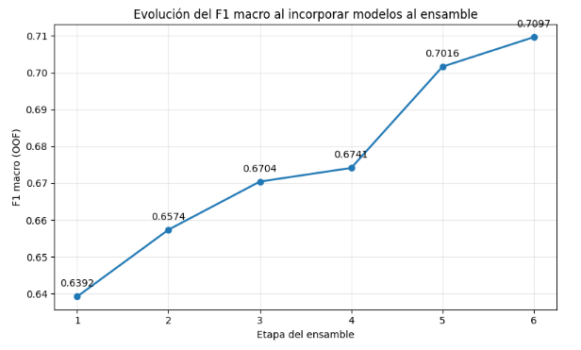
Figura 5. Evolución del macro F1 OOF al incorporar cada nuevo modelo al stacking. La curva muestra un comportamiento cuasi-logarítmico, con un salto notable en la etapa 5 (incorporación de BETO) y saturación a partir de la etapa 6.
Interpretación de la evolución:
• Etapas 1 → 2 (+0.0182): el aporte de los embeddings multilingües (MiniLM) sobre los embeddings en español es relevante. Captura información distinta — especialmente sobre las reseñas en otros idiomas — y suma diversidad léxica/semántica.
• Etapas 2 → 3 (+0.0130): los XGBoost aportan no-linealidad y un sesgo distinto al de los modelos lineales. La incorporación simultánea de XGBoost sobre TF-IDF y sobre embeddings densos cubre dos representaciones complementarias del texto.
• Etapas 3 → 4 (+0.0037): la mejora comienza a estancarse. Naïve Bayes aporta una visión generativa del problema pero ya hay redundancia significativa con los XGBoost sobre TF-IDF.
• Etapas 4 → 5 (+0.0275): el mayor salto de toda la curva. BETO rompe el techo del 0.70 porque su mecanismo de atención lee la estructura secuencial del texto, accediendo a información que ningún modelo bag-of-words ni embedding promedio puede capturar (en particular, los conectores de contraste).
• Etapas 5 → 6 (+0.0081): RoBERTuito aporta una segunda voz de transformer, pero el aporte marginal es menor porque hay solapamiento estructural con BETO. La curva muestra signos claros de saturación.

Soft Voting (modelo final entregado)
A diferencia del stacking, el soft voting es una regla fija de combinación: las probabilidades de los modelos base se promedian con pesos elegidos a mano (en lugar de aprendidos por un meta-modelo), y recién al final se aplica el argmax para obtener la clase predicha.
Tras observar la saturación del stacking incremental, se exploró concentrar el ensamble final en los tres modelos individuales más fuertes con pesos diferenciados, sin agregar un meta-modelo encima. Esta arquitectura terminó superando al stacking en Kaggle (0.73204 vs 0.7097 de F1 OOF del stacking), por lo que fue la que se entregó como modelo final.
El ensamble se conformará con los siguientes modelos:
- Fine-tuning de RoBERTa (BERTIN)
- Fine-tuning de BETO
- XGBoost sobre embeddings de BERT fine-tuned
Con este trío tenemos:
- El mejor predictor absoluto (BETO).
- Un corrector de sutilezas lingüísticas (RoBERTa).
- Un regulador basado en lógica no-lineal de árboles (XGBoost).
Usaremos la variante Soft voting que suma los vectores de probabilidad de cada clase ponderados por el peso que le asignamos a cada modelo.
A diferencia de BETO, el embedding con bertin-project/bertin-roberta-base-spanish que pertenece a la familia de embeddigns RoBERTa(Robustly Optimized BERT Approach) mejora el preentrenamiento de tres formas clave que impactan en tus reseñas de texto:

- Enmascaramiento Dinámico (Dynamic Masking): BERT enmascara las palabras una sola vez al principio y el modelo ve el mismo patrón en cada época. RoBERTa cambia la máscara de las palabras cada vez que le pasa un lote de datos. Esto hace que el modelo aprenda muchísima más semántica y modismos, ideal para detectar la sutileza de una reseña Neutra.
- Eliminación de NSP (Next Sentence Prediction): BERT se entrena intentando adivinar si una oración sigue a la otra. Los creadores de RoBERTa demostraron que eliminar esta tarea y entrenar solo con bloques de texto continuos mejora el rendimiento en tareas de clasificación de secuencias (como tu TP).
- Vocabulario Byte-level BPE: Usa un sistema de tokenización ligeramente diferente que maneja mejor los caracteres extraños, emojis o errores de tipeo comunes en textos de internet.
Por otro lado, el FINE-TUNED de BERT está ajustado(fine-tuned) específicamente para clasificar emociones y polaridad de texto. Los pesos 1.0, 2.4., 1.0 para negativo, neutro y positivo respectivamente fueron determinados por RandomizedSearchCV en conjunto con los siguientes hiperparametros: 'subsample': 0.7, 'n_estimators': 600, 'min_child_weight': 1, 'max_depth': 6, 'learning_rate': 0.05, 'gamma': 1, 'colsample_bytree': 0.5. Los mismos fueron obtenidos en una búsqueda previa para embeddings BERT pero se determinó un mejor SCORE con el fine-tuning siendo
- XGB BERT: 0.66166
- XGB BERT FINE-TUNED: 0.66958
La asignación de pesos ponderados para la votación fue la siguiente:

W_BETO = 0.45
W_ROBERTA = 0.25
W_XGBOOST = 0.30

Combinando las probabilidades sobre las 8.500 filas del test ciego con los pesos descritos y aplicando argmax sobre la suma ponderada, el ensamble alcanzó un macro F1 de 0.73204 en el leaderboard público de Kaggle. Este fue el mejor score obtenido por el grupo a lo largo de la competencia.

Conclusiones generales

Sobre los datos
El análisis exploratorio fue crítico para entender la naturaleza del problema. La detección temprana del patrón del "pero" (reseñas con conectores de contraste sobre-representadas en los errores) guió todas las decisiones posteriores: motivó el uso de un transformer con atención y permitió descartar técnicas que no atacaban la causa real del error.
Se detectó además un componente de ruido de etiquetas inherente al dataset, confirmado experimentalmente con la técnica de limpieza descrita arriba: el modelo limpio mejora sobre las muestras no sospechosas pero falla sistemáticamente sobre las sospechosas, lo que indica que el ruido está presente también en el test de Kaggle.

Sobre el preprocesamiento
Para los modelos clásicos, las representaciones tradicionales (TF-IDF + n-gramas 1-2 con normalización sublinear) mostraron el mejor rendimiento, validado experimentalmente en la Figura 1. Bag of words puro fue inferior a TF-IDF, y los embeddings densos pre-entrenados aportaron una vista semántica complementaria.
Para BETO no se aplicó limpieza léxica adicional: el tokenizer WordPiece está diseñado para texto crudo y cualquier normalización agresiva habría degradado el rendimiento al alejar el texto de la distribución sobre la que el modelo fue pre-entrenado.

Sobre los modelos y el ensamble
La construcción incremental del stacking validó empíricamente la hipótesis central del trabajo: la diversidad arquitectónica entre modelos base aporta más que la cantidad de modelos similares. Cada modelo nuevo agregado sumó al macro F1, pero con un patrón cuasi-logarítmico — la curva avanza rápido al principio (cuando hay diversidad genuina) y satura cuando los modelos nuevos solapan con los anteriores.
El mayor salto observado (etapa 4 → 5, +0.0275) ocurrió al incorporar BETO, confirmando que los transformers con mecanismo de atención capturan información estructural del texto (especialmente en reseñas con "pero") que los modelos basados en bag of words no pueden extraer. El segundo transformer (RoBERTuito) aportó menos, evidenciando saturación de la arquitectura. La decisión de pasar al soft voting con los tres modelos individuales más fuertes resultó exitosa: el ensamble final (0.73204) superó al stacking de 7 modelos.
De esto se desprende una conclusión metodológica importante: en problemas con un techo estructural cercano, la mayor posibilidad de mejora se encuentra explorando ensambles donde cada modelo nuevo aporta diversidad genuina, no en seguir agregando modelos del mismo tipo. Una vez agotada la diversidad, la curva satura y conviene concentrarse en los modelos individuales más fuertes.

Sobre cómo mejorar los resultados
Los experimentos sugieren que el techo del modelo en este dataset es estructural y no técnico. Las reseñas mixtas son intrínsecamente ambiguas porque el label depende del puntaje numérico que el autor le asignó al producto. Esto se confirma con el experimento de limpieza de etiquetas: el modelo limpio falla totalmente sobre las muestras 'ruidosas', indicando que el ruido está presente también en el test.
Estrategias que podrían explorarse en trabajos futuros:
- Acceso a la metadata original de las reseñas (puntaje de estrellas del autor) para validar las etiquetas.
- Modelos transformers más grandes o entrenados específicamente para sentimiento.
- Detección automatizada de reseñas ambiguas para tratamiento especializado (clase de 'abstención').

Sobre el desempeño por clase
Todos los modelos clasifican significativamente peor la clase 1 (neutra) que las clases extremas. Esto no se debe únicamente al desbalance numérico: aún ponderando la pérdida durante el entrenamiento, la clase 1 sigue siendo la más difícil porque su definición es inherentemente ambigua. Las reseñas neutras son a menudo reseñas mixtas con un "pero" donde ni siquiera un humano podría asignar la etiqueta con certeza sin información adicional.

Sobre las representaciones del texto
Ninguna representación domina a las demás. TF-IDF con n-gramas y normalización sublinear es la más fuerte individualmente para los modelos clásicos. Los embeddings densos en español capturan similitud semántica que TF-IDF no. La tokenización contextual de BETO captura estructura secuencial que las representaciones planas no pueden expresar. El stacking incremental aprovechó esta complementariedad sumando hasta 0.0275 por modelo en las etapas con mayor diversidad.

Tareas Realizadas
Teniendo en cuenta que el trabajo práctico tuvo una duración de 7 semanas, se indica a continuación las tareas principales de cada integrante y la dedicación promedio semanal.

Integrante | Principales Tareas Realizadas | Hs / semana
Javier Zardain | Red neuronal (BETO): justificación, búsqueda de hiperparámetros, experimento con weighted cross-entropy, fine-tuning con K-Fold, fine-tune final, submission. Análisis de errores. Exploración y evaluación de técnicas adicionales. Construcción del stacking incremental de 6 etapas: medición del aporte de cada modelo a la diversidad del ensamble, análisis de la curva de saturación. | 6
Bruno Pezman | Ensamble Soft Voting: Justificación, búsqueda de hiperparametros, Armado de Weighted Trainer, FINE-TUNED del BERT, cross-validation, asignación de pesos del voting, subida y análisis de resultado. | 6
Malena Sein | Random Forest: preprocesamiento de texto, comparación controlada de representaciones (Bag of Words vs TF-IDF), tratamiento del desbalance de clases mediante class_weight, búsqueda de hiperparámetros con RandomizedSearchCV (validación cruzada de 3 folds), entrenamiento del modelo final, experimento previo de class_weight para justificar su inclusión en la búsqueda, análisis de matriz de confusión y análisis de importancia de features. Exploración de técnicas adicionales: reducción de dimensionalidad con TruncatedSVD y calibración de probabilidades con CalibratedClassifierCV. Submission a Kaggle y participación semanal en la competencia con todos los modelos del grupo. | 6
Candela Piccin | Bayes Naïve: preprocesamiento de texto, comparación controlada de representaciones (BoW vs TF-IDF), búsqueda de hiperparámetros con GridSearchCV, entrenamiento del modelo final, matriz de confusión, submission a Kaggle y participación semanal en la competencia con todos los modelos del grupo. | 7
Alexis Maximiliano Torrez Vargas | XGBoost: batería sistemática de experimentos cruzando cinco representaciones del texto (TF-IDF, Bag of Words, FastText, SentenceTransformer multilingual, SentenceTransformer en español) con variantes de limpieza, traducción al español de reseñas en inglés (MarianMT), sample_weight para balanceo de clases y RandomizedSearchCV. Análisis del aporte relativo de cada decisión y selección del modelo final (XGBoost + TF-IDF + sample_weight). Análisis de métricas y errores. Submission a Kaggle y participación semanal en la competencia con todos los modelos del grupo. | 6

